Министерство образования и науки Российской Федерации

Санкт-Петербургский политехнический университет Петра Великого

Институт прикладной математики и информатики

Лабораторная работа №12 по дисциплине

Численные методы

«Решение задачи Коши для ОДУ 1 порядка методами Рунге-Кутты»

Выполнил

студент гр.5030102/20001 Дрекалов Н.С.

Преподаватель Козлов К.Н.

Санкт-Петербург

2023

Оглавление

**Формулировка задачи** 3

**Формализация** 3

**Решение задачи Коши с помощью метода Рунге-Кутты** 3

**Предварительный анализ задачи** 3

**Контрольные тесты** 4

**Численный анализ метода** 5

Иллюстрация работы метода 5

Исследование точности метода 7

**Вывод** 9

## **Формулировка задачи**

Необходимо численно решить задачу Коши для ОДУ 1-го порядка с помощью метода Рунге­Кутты 3-го порядка.

## **Формализация**

* Пусть задана задача Коши: $y^{'}=f\left(x, y\right) и y\left(a\right)=0$, где функция $f$ удовлетворяет условию Липшица по y. Также пусть $D = \{(x, y) | a ≤ x ≤ b, -∞ < y < ∞\}$ и функция $f(x, y)$ непрерывна на D.
* Необходимо найти табличную функцию, являющуюся решением задачи Коши с заданной точностью с помощью метода Рунге-Кутты.

## **Решение задачи Коши с помощью метода Рунге-Кутты**

*Алгоритм метода:*

Вычисление следующего $y_{+}$ из предыдущих с шагом h выполняется в 3 шага:

$k_{1}=f(x, y)$

$k_{2}= f\left(x +\frac{h}{2}, y +\frac{h}{2}k_{1}\right)$

$k_{3}= f\left(x + h, y - h*k1 + 2*h*k_{2}\right)$

$y_{+}=y +\frac{h}{6}(k_{1} + 4k_{2} + k_{3})$

ОДУ, данное для решения: $y^{'}=2x(x^{2}+y)$

Задача Коши: $y(a) = e$ (из известного также точного решения $y=e^{x^{2}}-x^{2}-1$ находится $a≈ 1.299$)

## **Предварительный анализ задачи**

*Удовлетворение условию Липшица:*

* $f\left(x, y\right)=2x\left(x^{2}+y\right)$ удовлетворяет условию Липшица по y. В уравнении $\left|f\left(x, y_{1}\right)- f\left(x, y_{2}\right)\right|≤L|y_{1}-y_{2}|$- L можно взять равным $2x$

*Непрерывность:*

* Функция $f$ непрерывна на всей области определения.

## **Тестовый пример к методам**

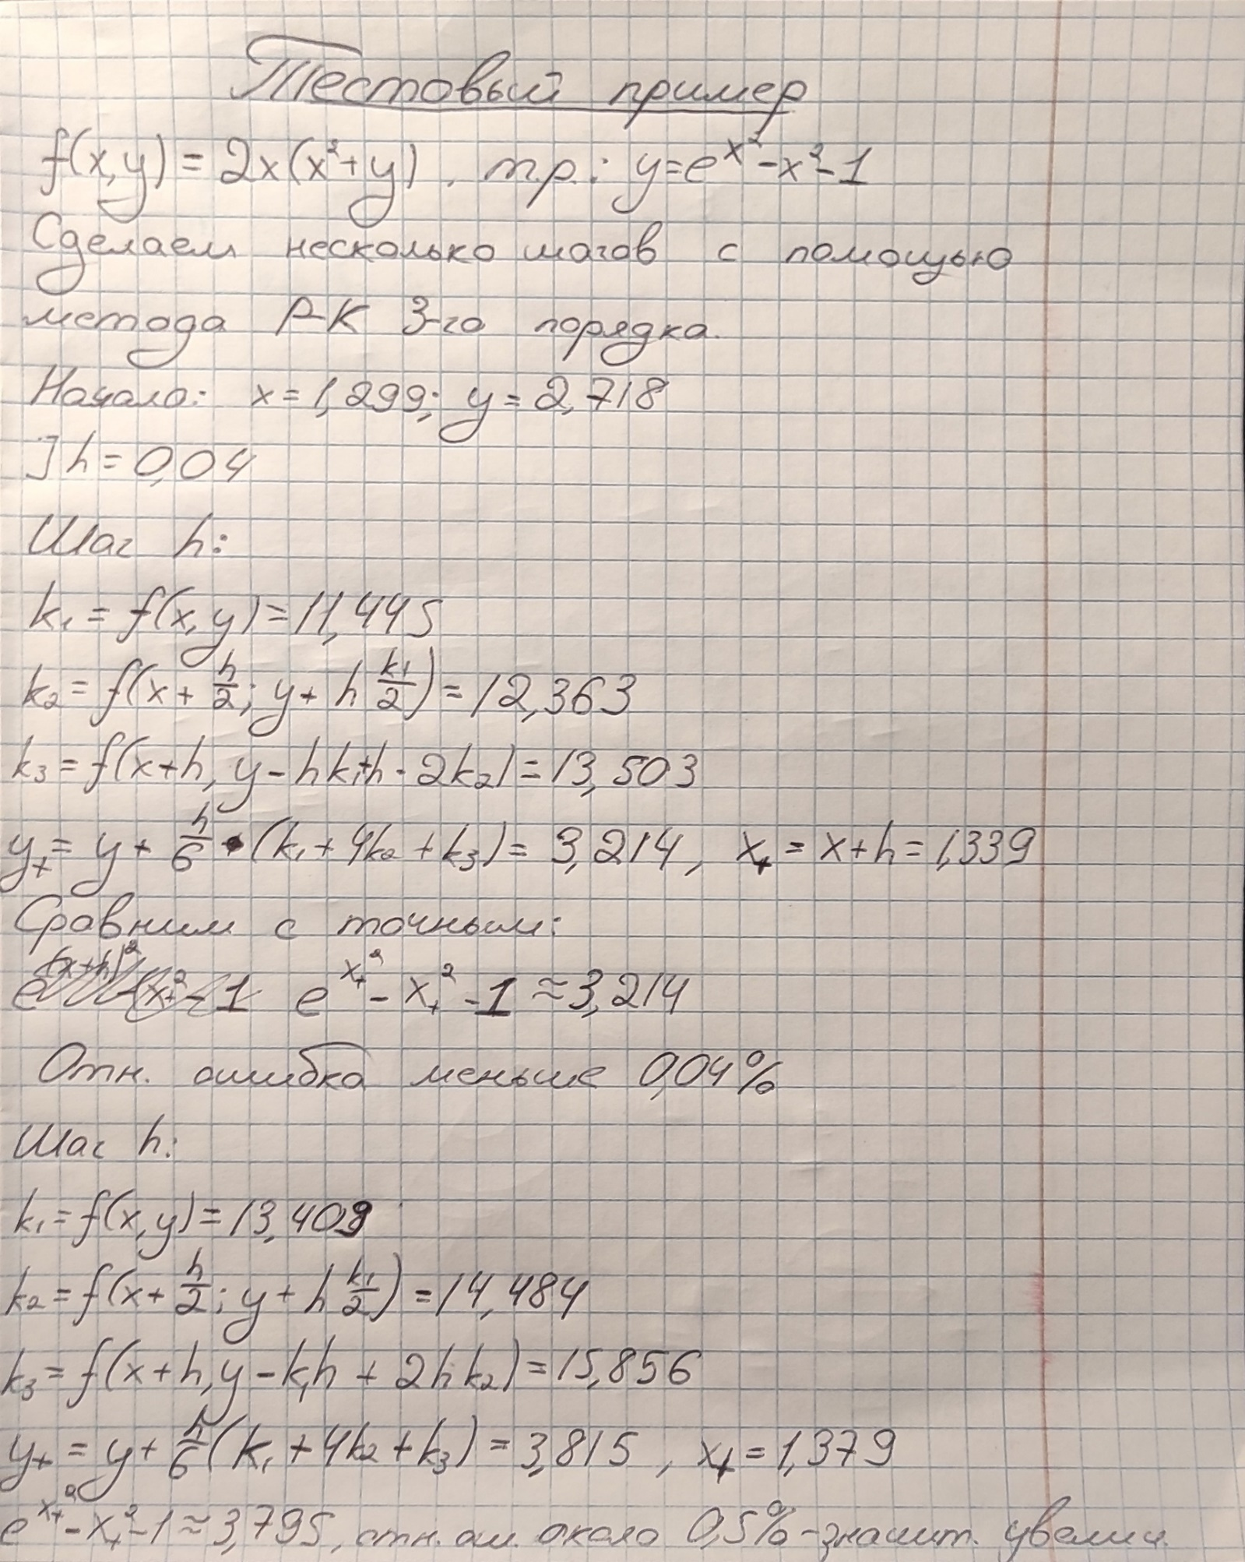

## **Контрольные тесты**

*Построим графики зависимостей*

* Точного и полученного значений для двух фиксированных значений шага на отрезке ( $h = 0.15$ и $h = 0.1$).
* Ошибки на отрезке для этих значений.
* Изменения шага по отрезку (для точности ${10}^{-6})$.
* Фактической погрешности от заданной точности

## **Численный анализ метода**

Исследования будут проводиться на отрезке $[1.299;2.5]$

### Иллюстрация работы метода

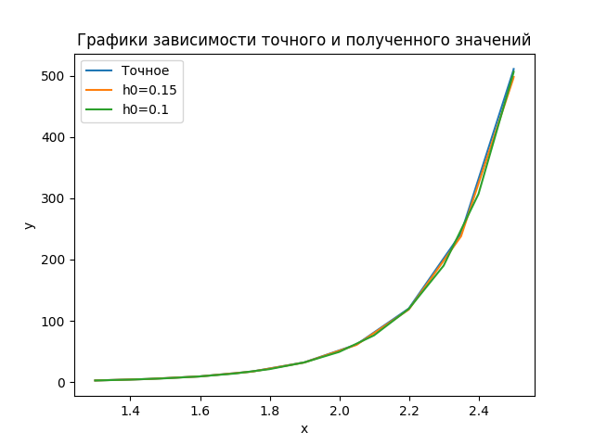

Рисунок 1. График зависимости точного и полученного значений для двух фиксированных значений шага на отрезке

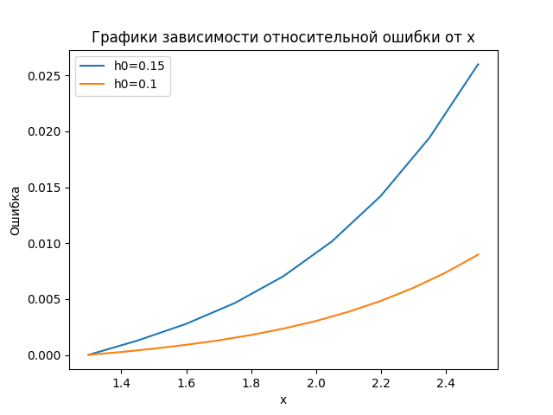

Рисунок 2. График зависимости относительной ошибки от x

Из рисунков 1 и 2 видно, что ошибка «накапливается» с увеличением x, что может привести к большой ошибке на правом краю при увеличении длины исследуемого отрезка.

### Исследование точности метода

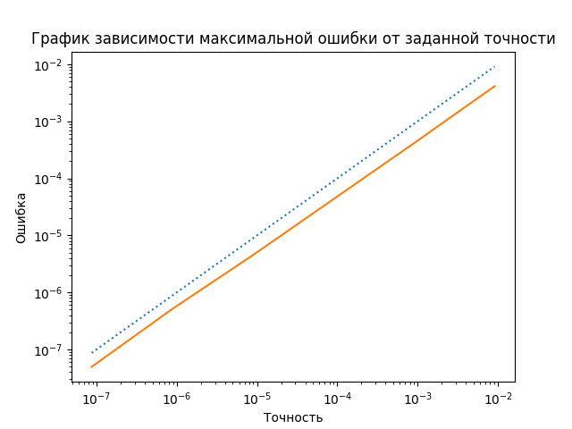

Рисунок 3. График зависимости максимальной ошибки от заданной точности

Из графика видно, что точность достигается: график зависимости ниже отмеченной биссектрисы

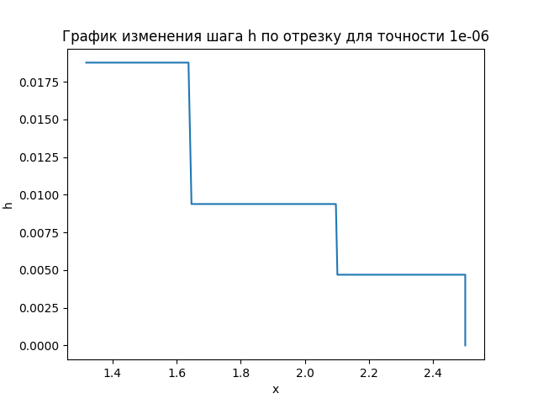

Рисунок 4. График изменения шага по отрезку

Из графика видно, что шаг уменьшается при движении к правому краю отрезка, что происходит из-за того, что необходимо «компенсировать» нарастающую ошибку, которая наблюдается на Рисунке 2.

## **Вывод**

В результате выполнения лабораторной работы удалось решить задачу Коши для заданного уравнения методом Рунге-Кутты 3-го порядка с заданным шагом и заданной точностью. Из полученный результатов следует, что данный метод с при фиксированном шаге следует использовать лишь на небольших отрезках, либо же достигать необходимой точности, используя правило Рунге в каждой точке.